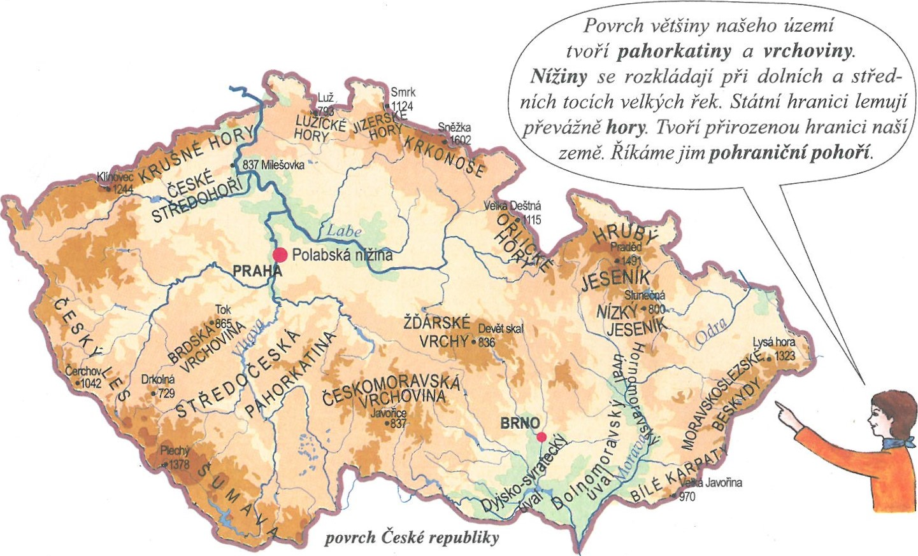
POVRCH
ČESKÉ
REPUBLIKY
roviny | Pahorkatiny  (200 – 600 m) |  | Vrchoviny  (600 – 900) | Hornatiny - hnědá  (od 900)
Nížiny – do 200 m n. mořem - zelená |  | vysočiny

Typy krajin
Krkonoše – Sněžka (1602 m)
Pec pod Sněžkou, Špindlerův Mlýn, Harrachov
Orlické hory – Velká Deštná
Jizerské hory – Smrk
Lužické hory – Luž
Krušné hory – Klínovec
Český les – Čerchov
Šumava – Plechý
Je to náš největší národní park.
Morava – Jeseníky (Praděd), Bílé Karpaty, Moravské Beskydy (Lysá hora)
Nížiny v ČR – Polabská nížina, Hornomoravský a Dolnomoravský úval, Dyjsko-svratecký úval

